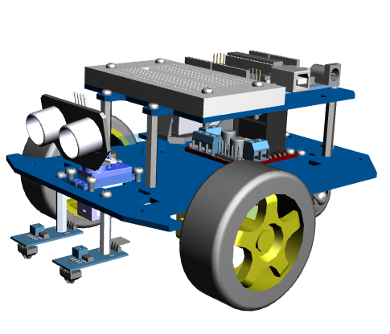

**GUIA ENSAMBLE KIT ROBOT SEGUIDOR DE LINEA EVASOR DE OBSTACULOS**

SIGA AL PIE DE LA LETRA LAS SIGUIENTES INSTRUCCIONES PARA PODER ABRIR CORRECTAMENTE LOS ARCHIVOS PDF QUE SERVIRAN DE GUIA PARA EL ENSAMBLE DEL ROBOT Y QUE SE  ENCUENTRAN DENTRO DE LA CARPETA GUIA ENSAMBLE.

**PASOS:**

1. Descargue los archivo en el escritorio de su PC, **NO LO ABRA DESDE EL CORREO O DESDE SU CELULAR YA QUE UNICAMENTE VISUALIZARA UNA HOJA EN BLANCO.**

2. Instale ACROBAT READER ÚLTIMA VERSIÓN desde este enlace.

<https://get.adobe.com/es/reader/>

3. Abra el archivo con el programa instalado anteriormente. Al abrir el archivo aparecerá una barra amarilla en la parte superior.  Haga click en OPCIONES y luego seleccione "Considerar este documento de confianza Siempre"

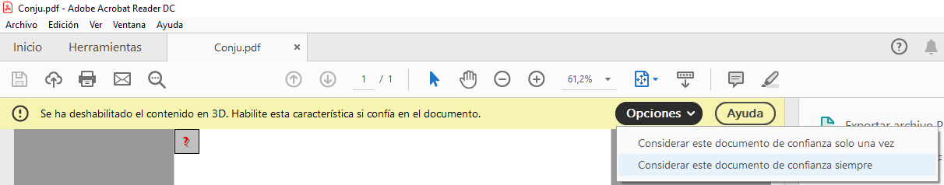

4. Haga click en la hoja en blanco para visualizar el modelo 3D.

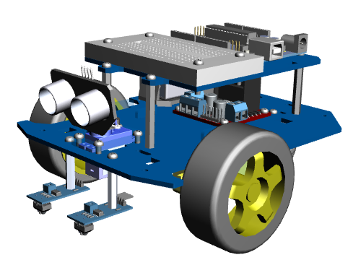

5. Haga clic en el icono que se muestra en la imagen llamado, Arbol modelo: trabajar con objetos 3D.

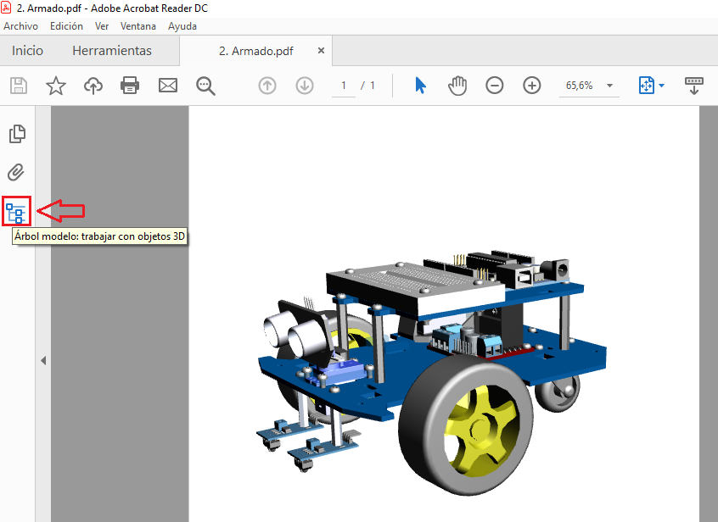

6. Haga click en model y luego en Muno.asm para poder visualizar el listado de todos los componentes que integran el kit. Al seleccionar un elemento de la lista automáticamente se resaltara en rojo el componente seleccionado en el modelo 3D. Esto le ayudara a identificar la forma en que debe ser colocado cada componente.

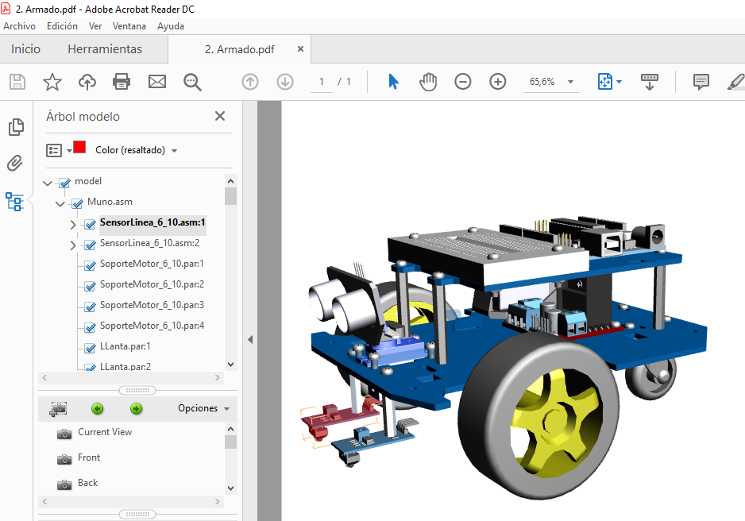

7. Podrá elegir la vista deseada con las opciones que se encuentran en la parte inferior.

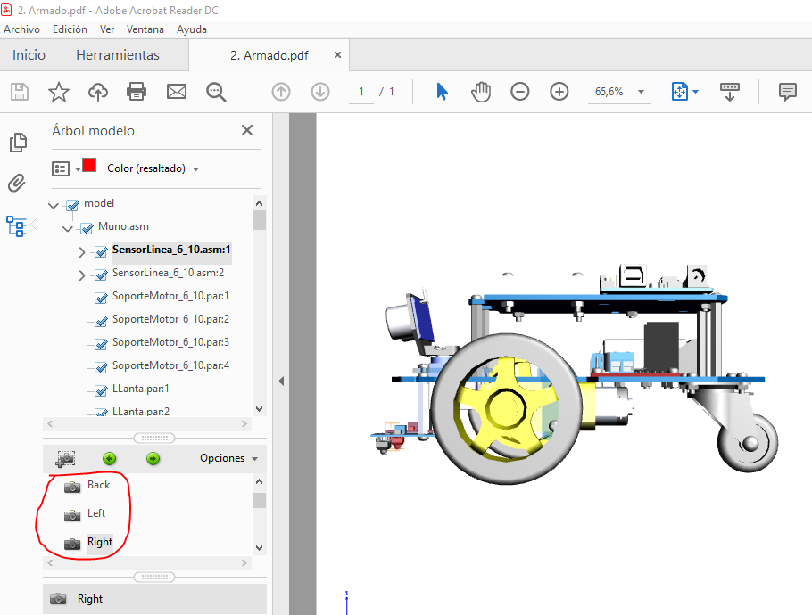

 5. Con el mouse podrá rotar y realizar ZOOM

